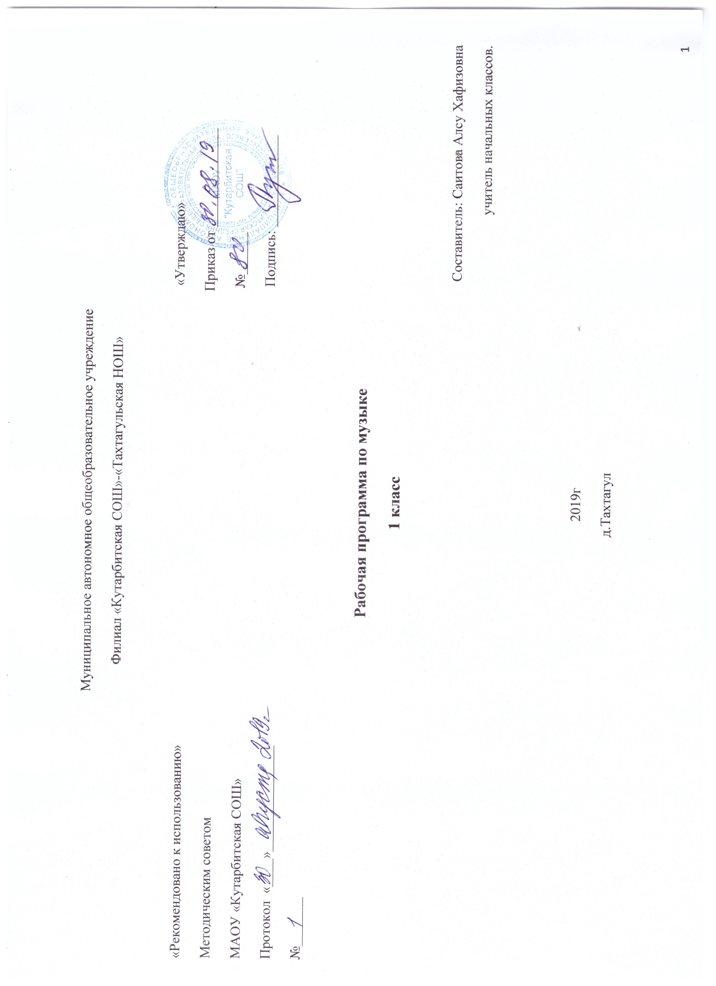

**1.Планируемые результаты освоения учебного предмета**

Программа обеспечивает достижение первоклассниками следующих метапредметных, личностных и предметных результатов:

**Личностные результаты:**

- укрепление культурной, этнической и гражданской идентичности в соответствии с духовными традициями семьи и народа;

- наличие эмоционального отношения к искусству, эстетического взгляда на мир в его целостности, художественном и самобытном разнообразии;

- формирование личностного смысла постижения искусства и расширение ценностной сферы в процессе общения с музыкой;

- приобретение начальных навыков социокультурной адаптации в современном мире и позитивная самооценка своих музыкально-творческих возможностей;

- развитие мотивов музыкально-учебной деятельности и реализация творческого потенциала в процессе коллективного (индивидуального) музицирования;

- продуктивное сотрудничество (общение, взаимодействие) со сверстниками при решении различных творческих задач, в том числе музыкальных;

- развитие духовно-нравственных и этических чувств, эмоциональной отзывчивости, понимание и сопереживание, уважительное отношение к историко-культурным традициям других народов.

**Метапредметные результаты:**

- наблюдение за различными явлениями жизни и искусства в учебной и внеурочной деятельности, понимание их специфики и эстетического многообразия;

- ориентированность в культурном многообразии окружающей действительности, участие в жизни микро- и макросоциума (группы, класса, школы, города, региона и др.);

- овладение способностью к реализации собственных творческих замыслов через понимание целей, выбор способов решения проблем поискового характера;

- применение знаково-символических и речевых средств для решения коммуникативных и познавательных задач;

- готовность к логическим действиям: анализ, сравнение, синтез, обобщение, классификация по стилям и жанрам музыкального искусства;

- планирование, контроль и оценка собственных учебных действий, понимание их успешности или причин неуспешности, умение корректировать свои действия;

- участие в совместной деятельности на основе сотрудничества, поиска компромиссов, распределение функций и ролей;

- умение воспринимать окружающий мир во всём его социальном, культурном, природном и художественном разнообразии.

**Предметные результаты:**

- развитие художественного вкуса, устойчивый интерес к музыкальному искусству и различным видам (или какому-либо виду) музыкально-творческой деятельности;

- развитое художественное восприятие, умение оценивать произведения разных видов искусств, размышлять о музыке как способе выражения духовных переживаний человека;

- общее понятие о роли музыки в жизни человека и его духовно-нравственном развитии, знание основных закономерностей музыкального искусства;

- представление о художественной картине мира на основе освоения отечественных традиций и постижения историкокультурной, этнической, региональной самобытности музыкального искусства разных народов;

- использование элементарных умений и навыков при воплощении художественно-образного содержания музыкальных произведений в различных видах музыкальной и учебно-творческой деятельности;

- готовность применять полученные знания и приобретённый опыт творческой деятельности при реализации различных проектов для организации содержательного культурного досуга во внеурочной и внешкольной деятельности;

- участие в создании театрализованных и музыкально-пластических композиций, исполнение вокально – хоровых произведений, импровизаций, театральных спектаклей, ассамблей искусств, музыкальных фестивалей и конкурсов и др.

1. **Содержание учебного предмета**

**Музыка в жизни человека.** Истоки возникновения музыки. Рождение музыки как естественное проявление человеческого состояния. Звучание окружающей жизни, природы, настроений, чувств и характера человека.

Обобщённое представление об основных образно-эмоциональных сферах музыки и о многообразии музыкальных жанров и стилей. Песня, танец, марш и их разновидности. Песенность, танцевальность, маршевость. Опера, балет, симфония, концерт, сюита, кантата, мюзикл.

Отечественные народные музыкальные традиции. Творчество народов России. Музыкальный и поэтический фольклор: песни, танцы, действа, обряды, скороговорки, загадки, игры-драматизации. Историческое прошлое в музыкальных образах. Народная и профессиональная музыка. Сочинения отечественных композиторов о Родине. Духовная музыка в творчестве композиторов.

**Основные закономерности музыкального искусства.** Интонационно-образная природа музыкального искусства. Выразительность и изобразительность в музыке. Интонация как озвученное состояние, выражение эмоций и мыслей человека.

Интонации музыкальные и речевые. Сходство и различие. Интонация — источник музыкальной речи. Основные средства музыкальной выразительности (мелодия, ритм, темп, динамика, тембр, лад и др.).

Музыкальная речь как способ общения между людьми, её эмоциональное воздействие. Композитор — исполнитель — слушатель. Особенности музыкальной речи в сочинениях композиторов, её выразительный смысл. Нотная запись как способ фиксации музыкальной речи. Элементы нотной грамоты.

Развитие музыки — сопоставление и столкновение чувств и мыслей человека, музыкальных интонаций, тем, художественных образов. Основные приёмы музыкального развития (повтор и контраст).

Формы построения музыки как обобщённое выражение художественно-образного содержания произведений. Формы одночастные, двух‑ и трёхчастные, вариации, рондо и др.

**Музыкальная картина мира.** Интонационное богатство музыкального мира. Общие представления о музыкальной жизни страны. Детские хоровые и инструментальные коллективы, ансамбли песни и танца. Выдающиеся исполнительские коллективы (хоровые, симфонические). Музыкальные театры. Конкурсы и фестивали музыкантов. Музыка для детей: радио‑ и телепередачи, видеофильмы, звукозаписи (CD, DVD).

Различные виды музыки: вокальная, инструментальная; сольная, хоровая, оркестровая. Певческие голоса: детские, женские, мужские. Хоры: детский, женский, мужской, смешанный. Музыкальные инструменты. Оркестры: симфонический, духовой, народных инструментов.

Народное и профессиональное музыкальное творчество разных стран мира. Многообразие этнокультурных, исторически сложившихся традиций. Региональные музыкально-поэтические традиции: содержание, образная сфера и музыкальный язык.

**Основные виды учебной деятельности школьников.**

**Слушание музыки.** Опыт эмоционально-образного восприятия музыки, различной по содержанию, характеру и средствам музыкальной выразительности. Обогащение музыкально-слуховых представлений об интонационной природе музыки во всём многообразии её видов, жанров и форм.

**Пение.** Самовыражение ребёнка в пении. Воплощение музыкальных образов при разучивании и исполнении произведений. Освоение вокально-хоровых умений и навыков для передачи музыкально-исполнительского замысла, импровизации.

**Инструментальное музицирование.** Коллективное музицирование на элементарных и электронных музыкальных инструментах. Участие в исполнении музыкальных произведений. Опыт индивидуальной творческой деятельности (сочинение, импровизация).

**Музыкально-пластическое движение.** Общее представление о пластических средствах выразительности. Индивидуально-личностное выражение образного содержания музыки через пластику. Коллективные формы деятельности при создании музыкально-пластических композиций. Танцевальные импровизации.

**Драматизация музыкальных произведений.** Театрализованные формы музыкально-творческой деятельности. Музыкальные игры, инсценирование песен, танцев, игры-драматизации.

**3.Тематическое планирование с указанием количества часов, отводимых на освоение каждой темы:**

|  |  |  |  |
| --- | --- | --- | --- |
|  | Разделы | Количество часов | Темы уроков |
|  | Музыка вокруг нас.  (16 часов) | 1  1  1  1  1  1  1  1  1  1  1  1  1  1  1  1 | И муза вечная со мной!  Хоровод муз.  Повсюду музыка слышна.  Душа музыки – мелодия.  Музыка осени.  Сочини мелодию.  Азбука, азбука каждому нужна… Музыкальная азбука.  Музыкальные инструменты (дудочка, рожок, гусли, свирель)  Музыка вокруг нас (обобщение).  «Садко» (из русского былинного сказа).  Музыкальные инструменты (флейта, арфа).  Звучащие картины.  Разыграй песню.  Пришло Рождество, начинается торжество.  Родной обычай старины. Добрый праздник среди зимы.  Музыка вокруг нас (обобщение). |
|  | Музыка и ты.  (17часов) | 1  1  1  1  1  1  1  1  1  1  1  1  1  1  1  1  1 | Край, в котором ты живешь.  Поэт, художник, композитор.  Музыка утра. Музыка вечера.  Музыкальные портреты.  Разыграй сказку (Баба-Яга. Русская сказка).  У каждого свой музыкальный инструмент.  Музы не молчали.  Мамин праздник.  Музыкальные инструменты.  Чудесная лютня (по алжирской сказке).  Звучащие картины. Обобщение материала.  Музыка в цирке.  Дом, который звучит.  Опера-сказка.  Ничего на свете лучше нету…  Афиша. Программа. Твой музыкальный словарик.  Музыка и ты. Обобщение материала. |
|  | Итого | 33 |  |